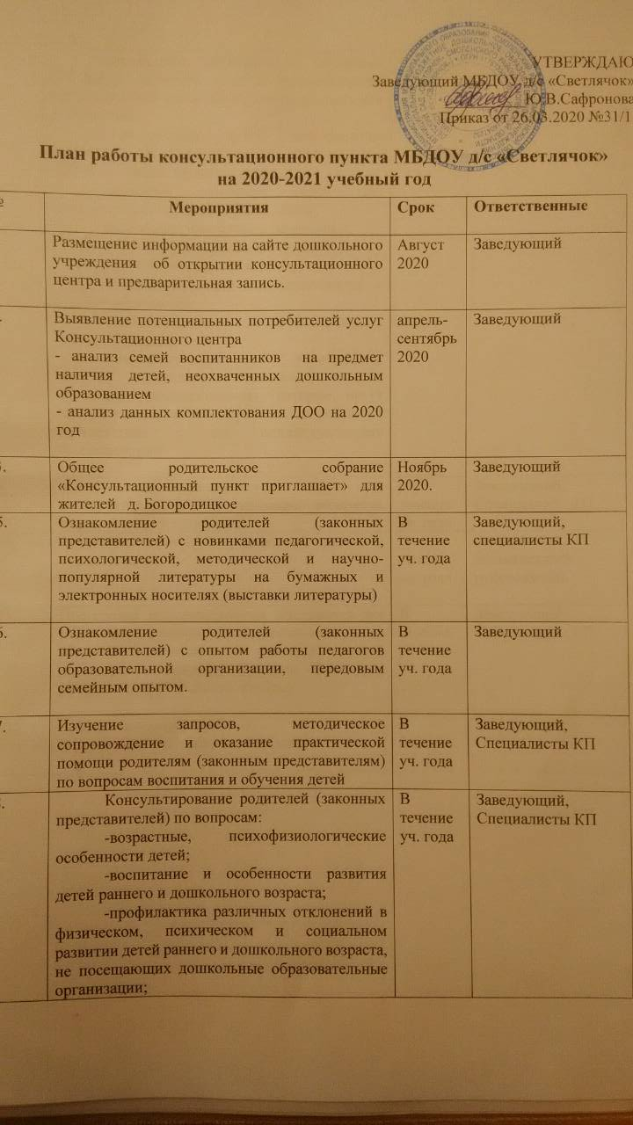УТВЕРЖДАЮ
Заведующий МБДОУ д/с «Светлячок»
__________Ю.В.Сафронова
Приказ от 26.03.2020 №31/1

План работы консультационного пункта МБДОУ д/с «Светлячок»
на 2020-2021 учебный год
№ | Мероприятия | Срок | Ответственные
1. | Размещение информации на сайте дошкольного учреждения об открытии консультационного центра и предварительная запись. | Август 2020 | Заведующий
2. | Выявление потенциальных потребителей услуг Консультационного центра  - анализ семей воспитанников на предмет наличия детей, неохваченных дошкольным образованием  - анализ данных комплектования ДОО на 2020 год | апрель-сентябрь 2020 | Заведующий
3. | Общее родительское собрание «Консультационный пункт приглашает» для жителей д. Богородицкое | Ноябрь 2020. | Заведующий
5. | Ознакомление родителей (законных представителей) с новинками педагогической, психологической, методической и научно-популярной литературы на бумажных и электронных носителях (выставки литературы) | В течение  уч. года | Заведующий, специалисты КП
6. | Ознакомление родителей (законных представителей) с опытом работы педагогов образовательной организации, передовым семейным опытом. | В течение  уч. года | Заведующий
7. | Изучение запросов, методическое сопровождение и оказание практической помощи родителям (законным представителям) по вопросам воспитания и обучения детей | В течение  уч. года | Заведующий,  Специалисты КП
8. | Консультирование родителей (законных представителей) по вопросам:  -возрастные, психофизиологические особенности детей;  -воспитание и особенности развития детей раннего и дошкольного возраста;  -профилактика различных отклонений в физическом, психическом и социальном развитии детей раннего и дошкольного возраста, не посещающих дошкольные образовательные организации;  -воспитание, обучение и коррекция нарушений развития детей с ограниченными возможностями здоровья и (или) отклонениями в поведении;  -социализация детей дошкольного возраста, не посещающих дошкольные образовательные организации;  -успешная адаптация детей при поступлении в детский сад или школу;  -выбор образовательной программы;  -организация игровой деятельности;  -организация питания детей;  -создание условий для закаливания и оздоровления детей;  -социальная защита детей из различных категорий семей;  -информирование об учреждениях системы образования, социальной защиты населения, здравоохранения, которые могут оказать квалифицированную помощь ребенку в соответствии с его индивидуальными особенностями. | В течение  уч. года | Заведующий,  Специалисты КП
9. | Выход специалистов на дом (консультирование по запросам родителей (законных представителей) | В течение  уч. года | Заведующий,  Специалисты КП
10. | Приглашение детей на музыкальные праздники и развлечения. | В течение  уч. года | Заведующий,  Музыкальный руководитель
11. | Подготовка информационных материалов для родителей (законных представителей) по вопросам воспитания и развития детей дошкольного возраста (буклеты, брошюры, методические разработки, стенды) | В течение  уч. года | Заведующий,  Специалисты КП
12. | Работа с документацией  Оформление текущей документации | В течение  уч. года | Заведующий

